BÁO CÁO CỦA CÔNG TY QUẢN LÝ QUỸ
QUỸ ĐẦU TƯ TRÁI PHIẾU GIA TĂNG THU NHẬP CỐ ĐỊNH
Quý II/2022

- THÔNG TIN CHUNG VỀ QUỸ ĐẦU TƯ TRÁI PHIẾU GIA TĂNG THU NHẬP CỐ ĐỊNH (“QUỸ”)

1.1 Mục tiêu của Quỹ

Mục tiêu của Quỹ được đặt ra phù hợp với Giấy chứng nhận đăng ký thành lập Quỹ do Ủy Ban Chứng Khoán Nhà Nước cấp, Điều lệ và Bản cáo bạch của Quỹ.

1.2 Hiệu quả hoạt động của Quỹ

Theo Báo cáo tài chính của Quỹ đã được soát xét hoặc đã được kiểm toán, tính đến kỳ báo cáo, tổng giá trị tài sản ròng (NAV) của Quỹ tăng 70.33 (%) so với kỳ báo cáo ngày 30/06/2021, thay đổi NAV/ccq cùng kỳ là +6.78 (%).

1.3 Chính sách và chiến lược đầu tư của Quỹ

Chiến lược đầu tư của Quỹ DCIP là chủ động dựa trên cơ sở phân tích biến động kinh tế vĩ mô, phân tích xu hướng biến động của thị trường tiền tệ và thị trường chứng khoán nợ, áp dụng các mô hình kỹ thuận, thống kê hoặc phân tích về tổ chức phát hành để đưa ra các quyết định đầu tư với mục tiêu đem lại lợi nhuận phù hợp với thời hạn đầu tư kỳ vọng của người đầu tư.

1.4 Phân loại Quỹ

Quỹ là quỹ công chúng dạng mở.

1.5 Thời gian khuyến cáo đầu tư của Quỹ

Quỹ không bị giới hạn về thời hạn hoạt động.

1.6 Mức độ rủi ro ngắn hạn

Quỹ có mức độ rủi ro ngắn hạn trung bình – cao.

1.7 Thời điểm bắt đầu hoạt động của Quỹ

Quỹ bắt đầu hoạt động từ ngày 03 tháng 04 năm 2019.

1.8 Quy mô Quỹ tại thời điểm báo cáo

Tại ngày 30 tháng 06 năm 2022, giá trị tài sản ròng của Quỹ là 361,357,528,100 Đồng Việt Nam, tương ứng với 36,261,654.34 chứng chỉ Quỹ.

1.8 Chỉ số tham chiếu của Quỹ

Quỹ không có chỉ số tham chiếu.

1.10 Chính sách phân phối lợi nhuận của Quỹ
Quỹ phân phối lợi nhuận cho nhà đầu tư dựa trên Nghị quyết của Đại hội Nhà đầu tư, phù hợp với Điều lệ của Quỹ và quy định của pháp luật chứng khoán hiện hành.
1.11 Lợi nhuận thuần thực tế phân phối trên một đơn vị Chứng chỉ quỹ Quỹ ở thời điểm báo cáo
Quỹ không có phân phối lợi nhuận cho nhà đầu tư từ khi thành lập cho đến ngày 30 tháng 06 năm 2022.

- SỐ LIỆU HOẠT ĐỘNG

2.1. Cơ cấu tài sản của Quỹ
Cơ cấu tài sản quỹ | 30/06/2022 | 30/06/2021 | 30/06/2020
Danh mục chứng khoán | 63.28% | 28.67% | 13.79%
Tài sản khác | 36.72% | 71.33% | 86.21%
Cộng | 100.00% | 100.00% | 100.00%

2.2 Chi tiết chỉ tiêu hoạt động
Chi tiêu | 30/06/2022 | 30/06/2021 | 30/06/2020
2.1.Giá trị tài sản ròng của Quỹ (VND) | 361,357,528,100 | 212,147,745,088 | 43,920,664,612
2.2.Tổng số chứng chỉ quỹ đang lưu hành (VND) | 36,261,654.34 | 22,732,273.59 | 4,572,808.43
2.3.Giá trị tài sản ròng của một đơn vị Chứng chỉ quỹ (CCQ) (VND) | 9,965.27 | 9,332.44 | 9,604.74
2.4.Giá trị tài sản ròng cao nhất của 1 đơn vị CCQ trong kỳ báo cáo (VND) | 9,965.56 | 9,406.82 | 9,615.81
2.5.Giá trị tài sản ròng thấp nhất của 1 đơn vị CCQ trong kỳ báo cáo (VND) | 9,821.35 | 9,283.89 | 9,561.75
2.6.Giá cuối ngày của 1 đơn vị CCQ tại ngày báo cáo (VND) | N/A | N/A | N/A
2.7.Giá cuối ngày cao nhất của 1 đơn vị CCQ trong kỳ báo cáo | N/A | N/A | N/A
2.8.Giá cuối ngày thấp nhất của 1 đơn vị CCQ trong kỳ báo cáo | N/A | N/A | N/A
2.9.Tổng tăng trưởng (%)/1 đơn vị CCQ | 1.51% | -0.94% | 0.53%
2.9.1.Tăng trưởng vốn (%)/1 đơn vị CCQ (Thay đổi do biến động giá) | 0.19% | -1.38% | -0.20%
2.9.2. Tăng trưởng thu nhập (%)/1 đơn vị CCQ (Tính trên thu nhập đã thực hiện) | 1.32% | 0.43% | 0.73%
2.10.Phân phối gộp trên 1 đơn vị CCQ | Không có | Không có | Không có
2.11.Phân phối ròng trên 1 đơn vị CCQ | Không có | Không có | Không có
2.12.Ngày chốt quyền (Ex-date of distribution) | Không có | Không có | Không có
2.13.Tỷ lệ chi phí hoạt động của quỹ (%) | 1.68% | 2.46% | 3.65%
2.14.Tốc độ vòng quay danh mục (lần) | 211.24% | 272.23% | 58.44%

BÁO CÁO CỦA CÔNG TY QUẢN LÝ QUỸ (tiếp theo)
2 SỐ LIỆU HOẠT ĐỘNG (tiếp theo)
2.3 Tăng trưởng qua các thời kỳ
Giai đoạn | Tổng tăng trưởng của NAV/CCQ (%) | Tăng trưởng NAV/CCQ  hàng năm (%)
1 năm | 6.78 | 6.78
3 năm | -1.47 | -0.49
Từ khi thành lập | -0.35 | -0.11
2.4. Tăng trưởng hàng năm

Thời kỳ | 30/06/2022 | 30/06/2021 | 30/06/2020
Tỷ lệ tăng trưởng (%)/  1 đơn vị CCQ | 6.78% | -2.84% | -5.04%

- MÔ TẢ THỊ TRƯỜNG TRONG KỲ

Trong tháng 06/2022 lợi suất trái phiếu Chính Phủ Việt Nam (viết tắt: TPCP hay VGB) tiếp tục đà tăng với mức tăng 0.18% và 0.03% ở kỳ hạn 3 và 5 năm lên mức tương ứng 2.40% và 2.50%. Mức tăng này giảm đáng kể so với tháng 4 và tháng 5 khi hai kỳ hạn này tăng tương ứng từ 0.2% đến 0.41%. Tuy nhiên, mặt bằng lãi suất nhìn chung đã tăng nhiều so với mặt bằng lãi suất vào cuối năm 2021 khi các kỳ hạn này chỉ ở mức 0.83% và 0.94%. Các kỳ hạn dài có phản ứng chậm nhưng đã mạnh hơn trong hai tháng 5 và 6. Lãi suất VGB 10 năm tăng 0.12% lên mức 3.37% (+1.2% so với cuối năm 2021). VGB 15 năm cũng có mức tăng tương tự lên mức 3.59% trong tháng 6/2022.
Kế hoạch phát hành TPCP cho cả năm 2022 là 400 nghìn tỷ đồng. Trong đó, kế hoạch phát hành cho quý 2/2022 là 120 nghìn tỷ đồng, tập trung vào kỳ hạn 10 và 15 năm.
KBNN đã tổ chức 15 đợt đấu thầu TPCP trong tháng 6 và 88 đợt tính từ đầu năm 2022 với khối lượng phát hành tương ứng 15.27 và 69.09 nghìn tỷ. Trong khi đó, khối lượng gọi thầu tương ứng là 22.5 và 136 nghìn tỷ đồng. Tỷ lệ trúng thầu tương ứng 67.8% và 50.8%, tăng đáng kể so với mức gần 43% của tháng 05/2022 nhưng vẫn thấp hơn mức trung bình 72.9% của cả năm 2021. Với việc điều chỉnh lượng gọi thầu cho mỗi đợt đấu thầu và liên tục từ chối tăng lãi suất, KBNN đang cho thấy họ không gặp nhiều áp lực trong việc phát hành. Từ tháng 5/2022, KBNN cho phép lãi suất TPCP sơ cấp tăng khoảng 0.03-0.06% sau mỗi đợt phát hành, giúp tỷ lệ trúng thầu cải thiện đáng kể. Tỷ lệ trúng thầu cho kỳ hạn 10 và 15 năm tăng lên mức 42% và 53% so với mức 23-26% trong quý 1, nhưng vẫn cách rất xa so với mức 84% và 71% trong năm 2021. Nhìn chung lãi suất cung-cầu trên thị trường sơ cấp vẫn chưa gặp nhau và cho thấy thị trường vẫn khá yếu. Với bức tranh kinh tế vĩ mô nhìn chung khá tốt, lý do khiến thị trường trái phiếu không tốt hiện xuất phát từ quan ngại đối với xu hướng lạm phát, áp lực từ tỷ giá chung toàn cầu, sự gián đoạn trong thanh khoản từ thị trường trái phiếu doanh nghiệp và lãi suất huy động tăng. Tính đến cuối tháng 6, KBNN chỉ mới phát hành được 17% tổng lượng TPCP dự kiến phát hành trong năm 2022.
Trên thị trường thứ cấp, tổng lượng TPCP được giao dịch thỏa thuận là 97.7 nghìn tỷ đồng (tăng 28% so với tháng trước) và 61 nghìn tỷ đồng giao dịch qua hợp đồng repo (giảm 9% so với tháng trước). Giá trị giao dịch bình quân theo ngày của giao dịch thỏa thuận là 4.44 nghìn tỷ/ ngày, tăng 28% so với mức trung bình của tháng trước. Kỳ hạn được giao dịch phổ biến đối với giao dịch thỏa thuận là 5 đến 10 năm với giá trị 62.9 nghìn tỷ, tương đương 61% toàn thị trường.
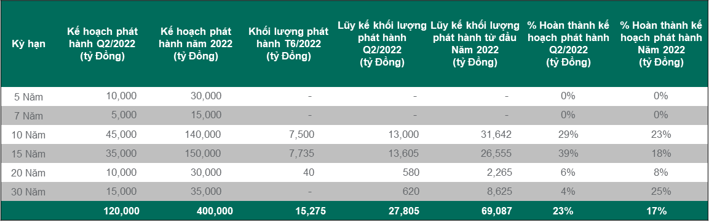
Theo dữ liệu tổng hợp từ các nguồn HNX và VBMA, trong tháng 6/2022 không có đợt trái phiếu doanh nghiệp (TPDN) nào được phát hành ra công chúng, 1 đợt phát hành trái phiếu quốc tế và 44 đợt phát hành riêng lẻ. Tổng giá trị phát hành trong tháng là 32.8 nghìn tỷ đồng (tăng 36% so với tháng trước). Đây là tín hiệu đáng mừng so với bức tranh ảm đạm trong tháng 4 khi chỉ có 16.5 nghìn tỷ tương ứng với 24 đợt phát hành riêng lẻ được phát hành được báo cáo vào cuối tháng. Tuy nhiên, không có sự đa dạng về đối tượng phát hành khi ngân hàng chiếm đến 89% tổng giá trị phát hành. Tỷ trọng tổ chức phát hành là công ty bất động sản tăng lên 4% so với mức 0% trong tháng 4/2022 và 28% trong tháng 5/2022. Dịch vụ lưu trú, tài chính và các ngành khác chiếm 7% còn lại. Kỳ hạn 3 là các kỳ hạn được lựa chọn trong tháng 6. Kỳ hạn trung bình giảm đáng kể, xuống mức 3.87 so với 5.24 năm 5/2022. Tác động từ sự kiện trái phiếu Tân Hoàng Minh đang dần lắng dịu so với tháng trước.
Tính từ đầu năm, có tổng cộng 259 TPDN được phát hành với tổng giá trị 180 nghìn tỷ đồng. Trong đó, 241 TPDN phát hành thông qua hình thức riêng lẻ, với giá trị 156 nghìn tỷ chiếm 87% tổng lượng TPDN được phát hành; 17 TPDN phát hành thông qua chào bán ra công chúng với tổng giá trị 8.99 nghìn tỷ, chiếm 5% tổng lượng TPDN được phát hành; 2 TPDN quốc tế do tập đoàn Vingroup phát hành với tổng giá trị 625 triệu USD, tương đương 8% tổng lượng TPDN được phát hành.

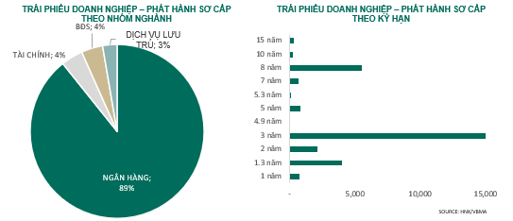

BÁO CÁO CỦA CÔNG TY QUẢN LÝ QUỸ (tiếp theo)
- CHI TIẾT CÁC CHỈ TIÊU HOẠT ĐỘNG CỦA QUỸ:

4.1. Số liệu chi tiết hoạt động của Quỹ
Chỉ tiêu | 1 năm đến thời điểm báo cáo (%) | 3 năm gần nhất tính đến thời điểm báo cáo (%) (***) | Từ khi thành lập đến thời điểm báo cáo (%)
Tăng trưởng thu nhập/1 đơn vị CCQ | 5.33% | 4.37% | 4.59%
Tăng trưởng Vốn/1 đơn vị CCQ | 1.45% | -5.84% | -4.94%
Tổng tăng trưởng/1 đơn vị CCQ | 6.78% | -1.47% | -0.35%
Tăng trưởng hàng năm(%)/1 đơn vị CCQ | 6.78% | -0.49 | -0.11
Tăng trưởng của danh mục cơ cấu (*) | N/A | N/A | N/A
Thay đổi giá trị thị trường của 1 đơn vị CCQ (**) | N/A | N/A | N/A

(*) Quỹ không có danh mục cơ cấu
(**) Quỹ không có giá trị thị trường
(***) Thời gian hoạt động của Quỹ từ khi thành lập đến ngày lập báo cáo chưa đủ 3 năm

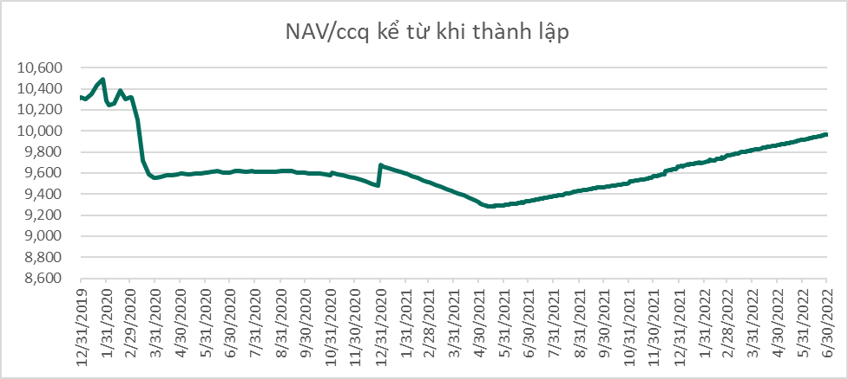

Thay đổi giá trị tài sản ròng:

Chỉ tiêu | 30/06/2022 | 30/06/2021 | Tỷ lệ thay đổi
 | (1) | (2) | (3)=((1)-(2))/(2)
Giá trị tài sản ròng (NAV) của Quỹ | 361,357,528,100 | 212,147,745,088 | 70.33%
Giá trị tài sản ròng (NAV) trên 1 đơn vị CCQ | 9,965.27 | 9,332.44 | 6.78%

Tại thời điểm 30 tháng 06 năm 2022, giá trị tài sản ròng của đơn vị quỹ DCIP (NAV/CCQ) ở mức 9,965.27 đồng, tăng 0.52% trong tháng 6 và tăng 3.12% so với cuối năm 2021. Mức tăng trưởng trong tháng 06/2022 và lũy kế sáu tháng đầu năm của quỹ DCIP tốt hơn so với chỉ số tham chiếu nội bộ (Chỉ số tiền gửi cá nhân kỳ hạn 3 tháng của 4 Ngân hàng Quốc Doanh), tăng 0.28% và 1.69% cùng kỳ tương ứng. Trong giai đoạn 30/6/2021 – 30/6/2022, quỹ DCIP có giá trị tài sản ròng (NAV) trên một chứng chỉ quỹ tăng 6.78% nhờ kết quả tăng trưởng tốt của danh mục Quỹ. Tổng giá trị tài sản ròng tăng 70.33% trong cùng giai đoạn nhờ vào nguồn vốn mới từ nhà đầu tư. Tháng 06/2022, DCIP phát hành 6.169 triệu chứng chỉ quỹ (CCQ) mới với giá trị 61.33 tỷ đồng và mua lại 1.07 triệu đơn vị với giá trị 10.68 tỷ đồng, như vậy giá trị phát hành thêm ròng lại chứng chỉ quỹ ròng tương ứng 50.65 tỷ đồng. Lũy kế sáu tháng đầu năm 2022, quỹ phát hành thêm 11.5 triệu CCQ , tương đương 113,850,541,724 đồng và mua lại 3.3 triệu CCQ, tương đương 32,786,079,405 đồng. Dẫn đến số lượng phát hành thêm ròng trong 6 tháng đầu năm 2022 là 8.2 triệu CCQ, tương ứng 81,064,462,319 đồng. Tổng giá trị tài sản ròng và tổng tài sản của quỹ tại thời điểm 30/06/2022 tương ứng là 361.357 và 370.401 tỷ đồng.
Tại thời điểm 30/06/2022, khoản đầu tư vào trái phiếu doanh nghiệp (TPDN) chiếm tỷ trọng nhiều nhất danh mục quỹ DCIP (66.3% so với 71% thời điểm cuối tháng 05/2022), tiếp đến là khoản tiền mặt và tiền gửi ngân hàng (tổng là 19.5% so với 12% thời điểm cuối tháng 05/2022 do lượng tiền mới vào quỹ tăng nhanh) và khoản đầu tư vào chứng chỉ tiền gửi (CCTG) (14.2% so với 17.0% thời điểm cuối tháng 05/2022). Trong tháng 6 DCIP thực hiện một số giao dịch mua và bán liên quan đến trái phiếu doanh nghiệp niêm yết và ngoài ra mua thêm trái phiếu doanh nghiệp chưa niêm yết khác để thay khoản đầu tư trái phiếu đáo hạn vào cuối tháng 6. Nhằm duy trì thanh khoản và lợi suất danh mục tài sản ở mức tương đối tốt, quỹ DCIP tiếp tục duy trì tỷ trọng đầu tư lớn vào trái phiếu doanh nghiệp tốt có mức thanh khoản cao.
4.2. Thống kê về Nhà đầu tư nắm giữ Chứng chỉ quỹ tại thời điểm báo cáo

Quy mô nắm giữ  (Đơn vị) | Số lượng Nhà đầu tư nắm giữ | Số lượng đơn vị Chứng chỉ quỹ nắm giữ | Tỷ lệ nắm giữ
 |  |  | (%)
Dưới 5.000 | 8,673 | 596,489.56 | 0.39%
Từ 5.000 đến 10.000 | 70 | 444,955.82 | 0.46%
Từ 10.000 đến 50.000 | 134 | 2,718,706.47 | 1.18%
Từ 50.000 đến 500.000 | 45 | 5,104,557.29 | 2.83%
Trên 500.000 | 2 | 27,396,945.20 | 95.14%
Tổng cộng | 8,924 | 36,261,654.34 | 100.00%

4.3. Chi phí ngầm và giảm giá

Để hạn chế vấn đề xung đột về lợi ích và đảm bảo sự chính xác của các khoản mục chi phí của Quỹ DCIP, Công ty qui định tất cả các nhân viên của công ty không được phép nhận các khoản giảm giá bằng tiền và không được thực hiện các khoản chi phí ngầm khi thực hiện các giao dịch của Quỹ DCIP với các đối tác cung cấp dịch vụ cho Quỹ.
Trong kỳ báo cáo, Quỹ không phát sinh các khoản giảm giá bằng tiền hoặc chi phí ngầm liên quan đến các giao dịch của Quỹ với các đối tác cung cập dịch vụ cho Quỹ.

5 THÔNG TIN VỀ TRIỂN VỌNG THỊ TRƯỜNG

Thị trường TPCP có xu hướng tăng lãi suất.
Thanh khoản thị trường TPCP tiếp tục được duy trì tốt.
Giao dịch tập trung vào TPCP kỳ hạn 10 và 15 năm.
Cầu đối với TPDN rất cao.
- THÔNG TIN KHÁC
Nhân sự điều hành Quỹ gồm có:
- Bà Lương Thị Mỹ Hạnh, Thạc sỹ Kinh tế. Bà hiện là Giám đốc quản lý tài sản, khối trong nước:
- Từ 2010 đến 12/03/2021: Phó tổng giám đốc – Khối đầu tư nghiên cứu Công ty CP quản lý quỹ đầu tư Việt Nam.
- Từ 12/03/2021 đến nay là Giám đốc Quản lý tài sản, khối trong nước Công ty Cổ Phần Quản lý Quỹ Đầu tư Dragon Capital Việt Nam

- Ông Trần Lê Minh, Thạc sỹ Quản Trị Tài chính. Ông hiện là Giám đốc chi nhánh Hà Nội:
- Từ 2011 đến 12/03/2021: Phó Tổng giám đốc – Giám đốc chi nhánh Hà Nội – công ty CP quản lý quỹ đầu tư Việt Nam
- Từ 12/03/2021 đến nay Giám đốc chi nhánh Hà Nội - Công ty Cổ Phần Quản lý Quỹ Đầu tư Dragon Capital Việt Nam.
Ban Đại diện Quỹ gồm có:
- Bà Nguyễn Bội Hồng Lê, Chủ tịch Ban đại diện quỹ, Thạc sỹ Quản trị kinh doanh.
- Từ 2010 đến 2012: Trưởng phòng giao dịch chứng khoán công ty CP chứng khoán dầu khí
- Từ 2012 đến nay: Chuyên gia Kinh tế và Quản lý dầu khí Viện Dầu khí Việt Nam

- Bà Vương Thị Hoàng Yến, Thành viên, Cử nhân Kế toán – Kiểm toán.
- 8/2004-11/2007: kế toán trưởng công ty TNHH Minh Thắng
- 12/2007 – 4/2012:Kiểm toán viên, trưởng phòng kiểm toán công ty kiểm toán AS
- 9/2012-5/2013: Kiểm toán viên, giám đốc kiểm toán công ty Hợp danh kiểm toán FA
- Từ 2013 đến 12/2019: Kiểm toán viên, giám đốc kiểm toán công ty kiểm toán Đại Tín.
- Từ 01/2020 đến nay: Giám đốc nghiệp vụ Công ty TNHH kiểm toán Chuẩn Vàng.

- Bà Trần Ngọc Hân, Thành viên, Thạc sỹ luật- Luật sư. Bà hiện là Chuyên viên cao cấp phòng Pháp chế tuân thủ Công ty Cổ Phần Quản lý Quỹ Đầu tư Dragon Capital Việt Nam.

Ban điều hành Công ty Quản lý Quỹ gồm có:

- Ông Beat Schurch, Tổng Giám đốc, Thạc sỹ Kinh tế, từ 30/12/2020 đến nay : Tổng giám đốc Công ty Cổ Phần Quản lý Quỹ Đầu tư Dragon Capital Việt Nam

Tp.HCM, ngày 19 tháng 07 năm 2022

Giám đốc điều hành nghiệp vụ hỗ trợ đầu tư

Nguyễn Minh Đăng Khánh

